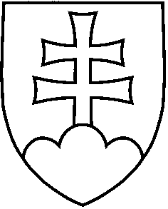

UZNESENIE VLÁDY SLOVENSKEJ REPUBLIKY
č.
z................

k návrhu na uzavretie Dohody medzi vládou Slovenskej republiky a vládou Irackej republiky o darovaní vojenského materiálu

Číslo materiálu:
Predkladatelia: | minister obrany a podpredseda vlády a minister hospodárstva

Vláda

A. súhlasí

A.1. s uzavretím Dohody medzi vládou Slovenskej republiky a vládou Irackej republiky o darovaní vojenského materiálu (ďalej len „dohoda“),

A.2. s tým, že jej dohoda nebude po podpise znovu predložená;
B. splnomocňuje

ministra obrany
a ako alternáta riaditeľa odboru medzinárodného krízového manažmentu a verifikácie Ministerstva obrany Slovenskej republiky

B.1. na podpis dohody;
C. ukladá

ministrovi obrany

C.1. požiadať ministra zahraničných vecí o vykonanie príslušných opatrení spojených s nadobudnutím platnosti dohody,

C.2. požiadať ministra zahraničných vecí, aby po nadobudnutí platnosti dohody zabezpečil uverejnenie oznámenia o jej uzavretí v Zbierke zákonov Slovenskej republiky.

Vykonajú: minister obrany
podpredseda vlády a minister hospodárstva
minister zahraničných vecí

